2018 m. vasario 19 d.
Europos socialinio fondo patvirtintoje priemonėje Nr. 09.2.1-ESFA-K-728 „Ikimokyklinio ir bendrojo ugdymo mokyklų veiklos tobulinimas“ Klaipėdos Stasio Šimkaus konservatorija pradeda vykdyti projektą „Bendrojo ugdymo kokybės gerinimas, diegiant programą "Mąstymo kovos".
Projekto tikslas - pagerinti 10 klasių mokinių matematikos pasiekimus. Tikslinė grupė – 9,10 klasių mokiniai, trukmė – 24 mėnesiai. Projekto partneriais pasirinktos dvi mokyklos – veiklą tobulinanti (E. Balsio menų gimnazija) ir konsultuojanti (Klaipėdos „Ažuolyno“ gimnazija).
Projekto uždavinys - telkti mokyklos bendruomenę, parengiant ir įgyvendinant „Mąstymo kovų“ programą. Šį uždavinį pasirinkome, siekdami sukurti netradicinę ugdymo aplinką, kuri skatintų aktyvią mokinių veiklą ir savarankišką mąstymą. Norėdami didinti mokymosi motyvaciją, gerinti mikroklimatą, ugdyti kūrybiškumą, netradicinį problemų sprendimą, bendradarbiavimą grupėse, komandose, įtraukiant tėvus ir mokytojus, kitų mokyklų mokinius. Siekdami parodyti mokiniams, kad mokytis gali būti įdomu, prasminga.
Programą rengs 10 Eduardo Balsio menų gimnazijos ir Klaipėdos Stasio Šimkaus konservatorijos mokytojų, taikydami kvalifikacijos kėlimo kursuose įgytas žinias ir įgūdžius. Konsultantu ir neformaliojo švietimo programos lektoriumi pasirinktas mokytojas ir moderatorius, turintis patirtį mokyklų tobulinimo srityje, rengiantis mokytojų kvalifikacijos tobulinimo programas, nuolat organizuojantis kūrybinio mąstymo komandinius žaidimus studentams, pedagogams, verslo įmonių darbuotojams, mokiniams – Andrius Chomičius. ESF veiklose, skirtose mokytis pagal neformaliojo švietimo programas, dalyvaus 18 mokytojų. Šiais metais projektą vykdysime su I klasės mokiniais.
Keturiose komandinėse žaidimo kovose, kurias planuojame vykdyti tolygiais intervalais, dalyvaus šešios komandos. Kiekviename renginyje dalyvaus po keturis mokinius, po vieną mokinio tėvą ir vieną mokytoją. Visuose žaidimuose keisis ir dalyvių sudėtis (mokytojų, mokinių, tėvų). Bus siekiama, kad šiose patirtyse dalyvautų ir silpni mokiniai, kad kuo daugiau mokinių, tėvų ir mokytojų dalyvautų juose, kaip žaidėjai. Visi norintys bendruomenės nariai galės stebėti kovas ir palaikyti komandas. „Mąstymo kovos“ vyks įvairiose erdvėse, skatinančiose eksperimentuoti, atrasti, judėti, kurti. Dvi „Mąstymo kovas“ numatyta surengti konservatorijoje, dvi – menų gimnazijoje. Po kiekvieno renginio mokiniai bus apdovanoti. Ugdoma refleksijos kultūra – aptartos užduotys, sėkmės ir nesėkmės, kiekvieno lūkesčiai.
Mokiniai bus skatinami savarankiškai domėtis ir ieškoti faktų, susijusių su ugdymo medžiaga, o mokytojai – skirti papildomo laiko mokinių konsultacijoms. Užduočių ir scenarijų kūrimas - kompleksinis: sudarys klausimai iš įvairių bendrojo ugdymo dalykų turinio, bus kūrybinių darbų, užduočių, siekiančių užtikrinti psichologinį saugumą bendruomenėse - skatinant lyčių lygybę ir nediskriminavimą, mažinant patyčias. Užduotys bus kuriamos pavienių asmenų, skirtingų dalykų, skirtingų mokyklų mokytojų, mokinių komandų, skirtingų mokyklų mokinių komandų; pirmai ir antrai kovoms kurs mokytojai, trečiai ir ketvirtai – įgiję patirties, kurs mokiniai, kuriems padės mokytojai. Tai skatins mokymąsi su kitais ir iš kitų, taip pat entuziazmą, diskusijas, vienas kito palaikymą, užduotys bus susietos su ugdymo turiniu ir parengtos taip, kad skatintų dalyvius mąstyti, ne tik prisiminti pamokose gautą medžiagą.
Tikimės, kad „Mąstymo kovos“ taps patrauklia ir efektyvia veikla, inovatyvia priemone mokinių pasiekimų gerinimui, motyvacijos didinimui, bendruomenių sutelktumui.

2018 m. vasario 20 d.

Mokinių atostogų metu, vasario 19 ir 20 dienomis, Klaipėdos Stasio Šimkaus konservatorijoje vyko mokymai mokytojams. Į juos susirinko pedagogai iš Klaipėdos Eduardo Balsio menų gimnazijos ir Klaipėdos Stasio Šimkaus konservatorijos. Lektorius Andrius Chomičius pristatė kūrybinės mąstymo penkiakovės modelį, pasidalino savo patirtimis, kaip galima mokiniams sugalvoti kūrybiškus uždavinius, į nuolatinį mąstymo procesą įjungdamas visus dalyvavusius mokytojus. Mokytojai buvo ruošiami Europos socialinio fondo finansuojamo projekto „Bendrojo ugdymo kokybės gerinimas, diegiant programą "Mąstymo kovos" veikloms. Mokymuose dalyvavo 21 mokytojas iš abiejų meno mokyklų. Kitas žingsnis projekte – naudojant mokymuose gautą informaciją, kurti unikalią mokymo programą, kuri mokiniams būti įdomi ir patraukli. Burtis draugėn abiejų mokyklų mokytojai nusprendė savaitgaliais.
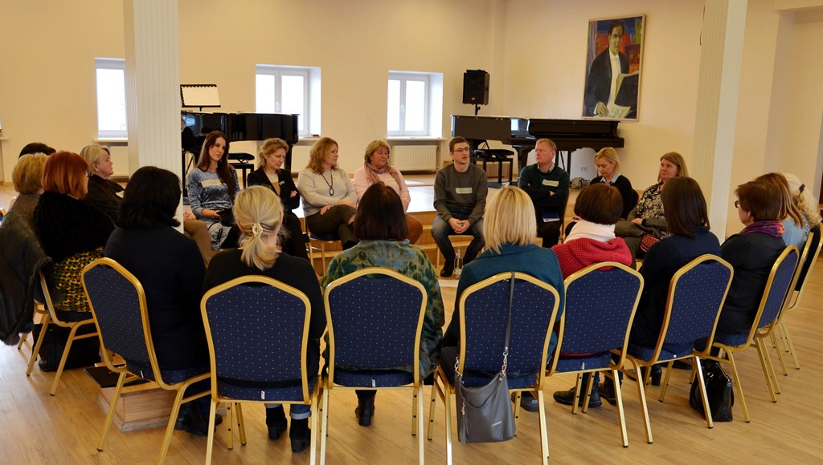
- 2018 m. birželio 5 d.
2018 m. birželio 5 d. konservatorijos salėje įvyko pirmasis Europos struktūrinių fondų finansuojamo projekto Nr. 09.2.1-ESFA-K-728-01-0081 “Mąstymo kovos” žaidimas. Užduotis šio projekto programai kūrė 4 mūsų mokyklos bendrojo ugdymo skyriaus mokytojai : Justina Petreikienė, Angelė Lukšienė, Nomeda Stripinienė, Loreta Baukienė ir 6 S. 6imkaus konservatorijos pedagogai. Konsultavo A. Chomičius ir “Ąžuolyno” gimnazijos mokytoja ekspertė V. Šileikienė. Projekto tikslas – pagerinti 10 klasės mokinių matematikos pasiekimus.
“Mąstymo kovoms” buvo parengta 12 užduočių (iš lietuvių k. ir literatūros, istorijos, matematikos, biologijos, chemijos dalykų), visose jų buvo integruota matematika. Kadangi dar nepatirti dalykai kelia įtampą ir skatina norą tuos dalykus apeiti, tad surinkti 36 dalyvius žaidimui lengva nebuvo, juolab, kad kiekvienoje iš šešių komandų turėjo dalyvauti po 1 tėvą, 1 mokytoją ir 4 mokinius. Bet po kelių pasikeitimų, komandos buvo sukomplektuotos. Svarbiausia, turėjome visus 6 tėvus!
Visiems patogiai susėdus salėje, buvo išaiškintos kovų taisyklės: vieną užduotį galima spręsti ne ilgiau nei 20 min. (kitaip nespėsi įveikti kitų užduočių), ją išsprendus, atnešti mokytojai, kuri sutikrinusi atsakymo teisingumą, lentoje komandai įrašys taškus (sprendimai sudėtingi, reikalaujantys loginio analitinio mąstymo gebėjimų, tad buvo galima surinkti nuo 0 iki 3 taškų). Jau po pirmosios užduoties žaidėjai tapo azartiški. Ir mokytojai, ir tėvai, ir mokiniai norėjo patirti sėkmę, ragino ir palaikė vienas kitą. Išspręstų užduočių atsakymus atnešdavo labai greitai, žodžiu, visi itin skubėjo, nes norėjo laimėti.
Po intensyvių 4 valandų proto kovų žaidimas buvo baigtas, ir paskelbta nugalėjusi komanda. Ja tapo E. Balsio menų gimnazijos komanda “Balsiukai 1” (25 taškai), kitos šios gimnazijos komandos - “Dvaro muzikantai” (16 taškų), “6 balsai” (16 taškų). Konservatorijos komandos: “Activus” (21 taškas), “Mažorinis harmonas” (19 taškų), “Sekstetas” (20 taškų). Visi dalyviai buvo apdovanoti saldainiais ir rašikliais, nugalėtojai gavo išorines duomenų laikmenas.
Po žaidimo mokiniai domėjosi, ar galės žaisti kitame, 2018 m. gruodžio mėn. vyksiančiame žaidime. Taip, galės. Ir, įdomiausia, kad kovose dalyvavę mokiniai, trečiajam žaidimui užduotis kurs savo draugams. Laukiam naujų iššūkių!

2018 m. spalio mėn.
Rugsėjo ir spalio mėnesių šeštadieniais į S. Šimkaus konservatoriją rinkosi mūsų gimnazijos mokytojai.Kartu su „Ąžuolyno“ gimnazijos mokytojais bei projekto konsultantu Andrium Chomičium toliau vykdo projektines veiklas ir ruošiasi ESF projekto „Bendrojo ugdymo kokybės gerinimas, diegiant programą „Mąstymo kovos“ II žaidimui. O jis jau turi suderintą datą – 2018 metų gruodžio 18 d. II žaidime savo loginį mąstymą ir žinias tikrins II klasės mokiniai, jų tėvai ir mokytojai. Šis žaidimas komandinis ir jame rungsis po tris komandas iš konservatorijos ir E. Balsio menų gimnazijos. Žada prisijungti Dovilų pagrindinės mokyklos mokiniai.
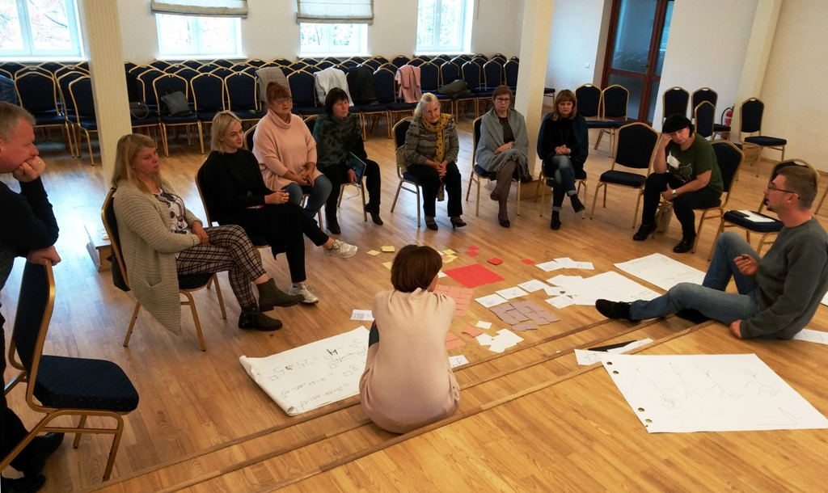
2019 m. gegužės 21 d. projekte dalyvaujantys mokytojai suorganizavo III-iajį „Mąstymo kovų“ žaidimą. Užduotis šioms kovoms kūrė ne tik mokytojai, bet aktyviai įsitraukė ir mokiniai.
Šiame žaidime varžėsi trys mūsų gimnazijos 10-okų komandos, trys S. Šimkaus konservatorijos komandos ir viena „Ąžuolyno“ gimnazijos 9-okų komanda, kuri ir tapo nugalėtoja.
Mūsų gimnazijos mokinių komandoms vadovauja mokytojai Eglė Ruokė, Virginija Balsytė-Jackuvienė ir Viktorija Juodytė.
Dėkojame dalyvavusiems tėveliams Laimai Misevičienei, Mindaugui Jackui ir Mindaugui Giedrai.
Po 4 val. intensyvių kūrybinių veiklų įvykusioje refleksijoje pasidalinome įspūdžiais, aptarėme žaidimo rezultatus.
Mes tikrai tobulėjame !
Projekto koordinatorė Jadvyga Ogintienė
